**Cálculo Computacional e Estatística**

**Atividade: Simulado da prova**

**Aluno:** Helder Davidson Rodrigues Alvarenga RA: 03221027  
**Professora:** Marise Miranda

  
**R:** Se considerarmos a solução 1 como a mais apropriada, então serão 3 linhas e 3 colunas.

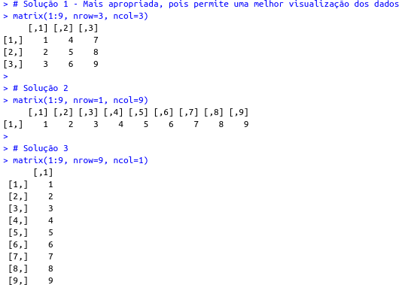  
----------------------------------------------------------------------------------------------------------------------------------------

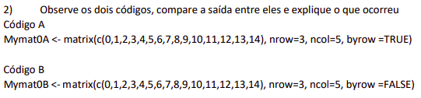

**R:** **byrow** indica se a matriz será preenchida por **linhas** ou **colunas**. O padrão é F ou **FALSE** (por colunas).  
  
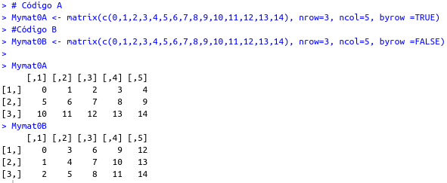

Como os valores foram definidos, acabou que: **Matriz0A** se preencheu por linha e **Matriz0B** por coluna  
----------------------------------------------------------------------------------------------------------------------------------------

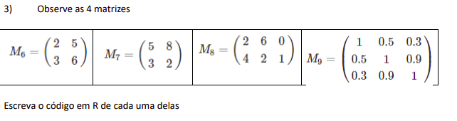

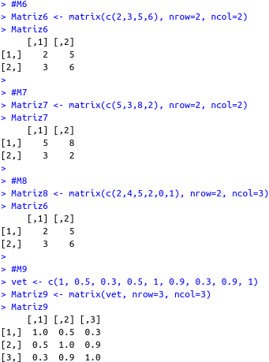

----------------------------------------------------------------------------------------------------------------------------------------

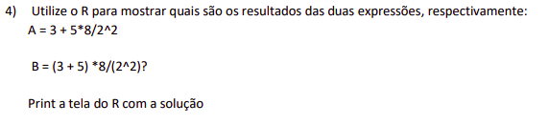  
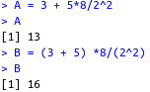  
----------------------------------------------------------------------------------------------------------------------------------------

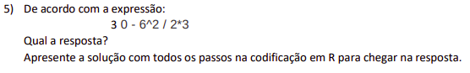  
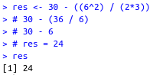  
----------------------------------------------------------------------------------------------------------------------------------------

  
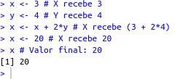  
----------------------------------------------------------------------------------------------------------------------------------------

  
  
----------------------------------------------------------------------------------------------------------------------------------------

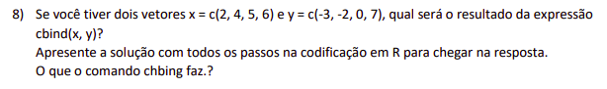  
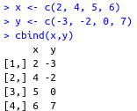  
----------------------------------------------------------------------------------------------------------------------------------------

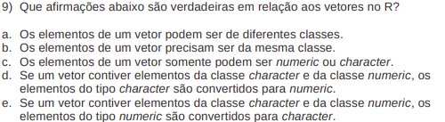  
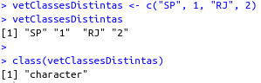  
**R:** Alternativas verdadeiras: A e **E**  
----------------------------------------------------------------------------------------------------------------------------------------

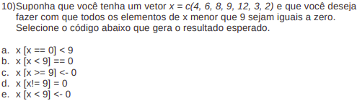  
  
**R:** Alternativa correta: **D**  
----------------------------------------------------------------------------------------------------------------------------------------

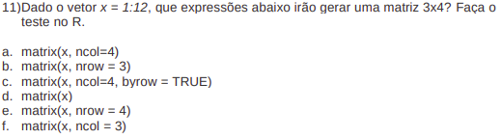  
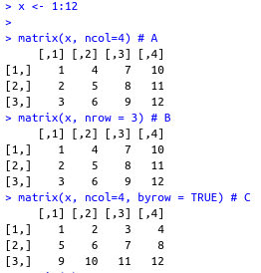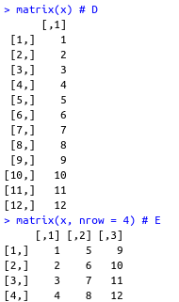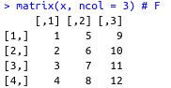

Expressões corretas: **E** e **F**  
----------------------------------------------------------------------------------------------------------------------------------------

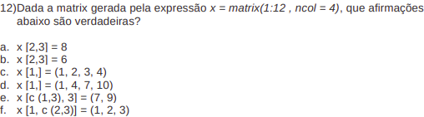  
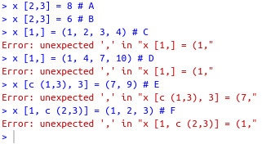  
**R:** As afirmações verdadeiras são: **A** e **B**  
----------------------------------------------------------------------------------------------------------------------------------------

  
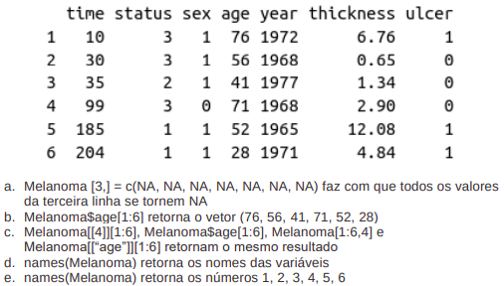  
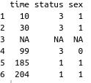  
**R:** Afirmações corretas: **A** e **D**  
----------------------------------------------------------------------------------------------------------------------------------------

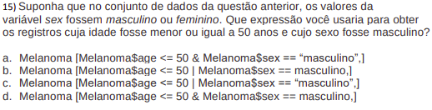  
**R:** Alternativa **A**  
----------------------------------------------------------------------------------------------------------------------------------------

  
